**PRÁCTICA 6: GIT – Colaborativo**

Desarrollo de Interfaces **- Stanislav Krastev 2º DAM –**

Ejercicio1 (fetch)

* **Siguiendo con el ejercicio 4 de la practica 5.   
  Obtener los cambios del repositorio remoto.**

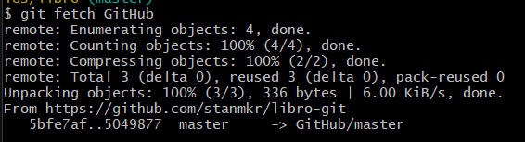

* **Obtener las diferencias entre el repositorio local y remoto.**

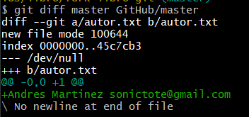

* **Fusionar repositorio local con remoto.**



Ejercicio2 (git blame)

* 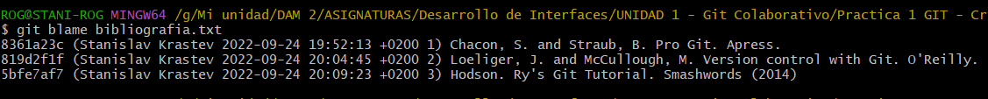**Comprueba los cambios en el repositorio de un archivo en concreto.**